

COMUNICADO Nº 215/2017

07/12/2017
Modalidad Psicología Comunitaria y Pedagogía Social
SECRETARÍA DE ASUNTOS DOCENTES DE AVELLANEDA
DIRECTIVOS / SECRETARIOS / DOCENTES
Llamado a Concurso de Títulos, Antecedentes y Oposición Cargos de Inspectores de la Modalidad Psicología Comunitaria y Pedagogía Social
Área Concursos y Pruebas de Selección
FECHA:
RAMA:
EMITE:
DESTINO:
OBJETO:
TRANSCRIBE:

Secretaría de Asuntos Docentes de Avellaneda cumple en difundir el llamado a Concurso de Títulos, Antecedentes y Oposición de acuerdo con las prescripciones de la Ley N° 10579 – Estatuto del Docente – y sus modificatorias N° 10614, N° 10693, N° 10743 y N° 13124 y Decreto N° 2485/92 y sus modificatorias, Decreto N° 441/95 y N° 1189/02 y Resoluciones N° 11324/97, N° 4607/98, N° 1277/99 y N° 4091/02, con el objeto de proceder a la cobertura con carácter titular del 80% de los cargos vacantes de Inspectores de la Dirección de Inspección General para la supervisión de la Modalidad de Psicología Comunitaria y Pedagogía Social y de la Dirección Provincial de Educación de Gestión Pública.

Se informa además, que la Resolución N° 1770/2015 pauta el llamado a Concurso de Títulos, Antecedentes y oposición para la cobertura en carácter titular, de los cargos vacantes de inspectores de Enseñanza de la Dirección de Inspección General para la supervisión de la modalidad de Psicología Comunitaria y Pedagogía Social y la Resolución 1527/2017 en su artículo 1° modifica el ANEXO 2 de la Resolución 1770/2015 estableciendo los nuevos integrantes del JURADO para el concurso antes mencionado y en su artículo 2° modifica el ANEXO 5 de la resolución 1770/2015, estableciendo nuevo temario y bibliografía.

CRONOGRAMA DE ACCIONES

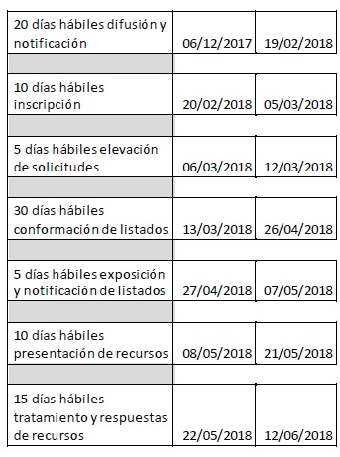

DOCUMENTACIÓN A ENTREGAR POR LOS ASPIRANTES

- Planilla de Inscripción por Triplicado (Anexo 6).
- Constancia avalada por un Directivo del Establecimiento de la antigüedad y calificación docente del nivel al 31/12/2016.
- Copia autenticada de PAD 2016.

NORMATIVA IMPORTANTE A TENER EN CUENTA AL MOMENTO DE LA INSCRIPCIÓN

- Solicitar para fotocopiar la Resolución Nº1770/15 (Convocatoria a Concurso de Títulos, Antecedentes y Oposición Cargos de Inspectores de la Modalidad Psicología Comunitaria y Pedagogía Social) y la Resolución 1527/17 (Modifica el ANEXO 2 de la Resolución 1770/15 estableciendo los nuevos integrantes del JURADO para el concurso y modifica el ANEXO 5 de la resolución 1770/15, estableciendo nuevo temario y bibliografía), o podrán descargarlos a través de nuestro sitio web www.sadavellaneda.com.ar

Se solicita la NOTIFICACIÓN FEHACIENTE de la totalidad del personal docente titular del establecimiento habilitado por Estatuto y su Reglamentación para aspirar al cargo que se convoca, dentro del período comprendido según Cronograma de Acciones, remitiendo a esta Secretaría de Asuntos Docentes la documentación respaldatoria del proceso de notificación realizado:

Se adjunta al presente comunicado modelo de notificación al personal.


Avellaneda, _______ / ______ / 2017.

La Dirección de la Escuela de Educación ____________ N° _____ del distrito de Avellaneda cumple en notificar al personal docente titular del servicio educativo del contenido de la Resolución N° _______/____ en referencia ____________________________________________________________________________ _______________________________________________________________________________________________________________ dando cumplimiento a lo solicitado por Comunicado N° ______ / 2017 de Secretaría de Asuntos Docentes de Avellaneda.

DNI N° | APELLIDO Y NOMBRES | FIRMA | ACLARACIÓN | FECHA

FIRMA Y ACLARACIÓN
DIRECTOR/A
SELLO

